Home

*Feel the island life*

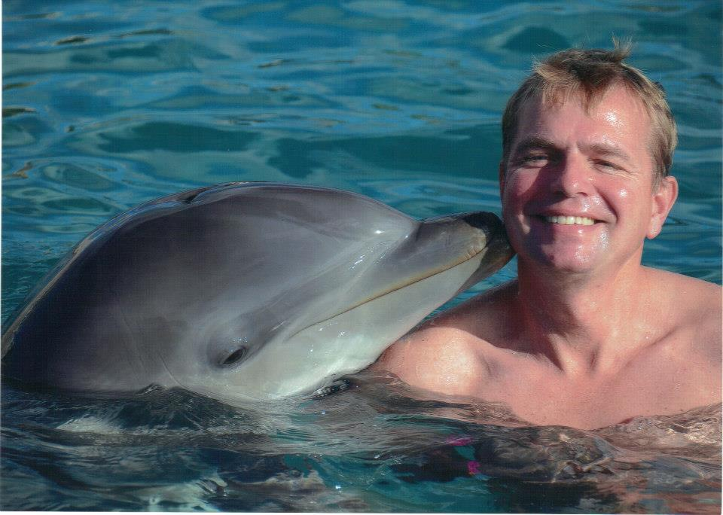

*Bon bini na Boneiru, ofwel welkom op Bonaire!*

**Op dit paradijselijk eiland in het Caribisch gebied is alles te vinden voor een sportieve vakantie in- en op het water. De onderwaterwereld is werkelijk adembenemend en naast de duiksport worden op het eiland vrijwel alle denkbare watersporten beoefend. Maar Bonaire heeft nog zoveel meer te bieden, ook aan land zullen de sportmogelijkheden u verbazen**

Een vakantie is de periode waarin veel mensen er op uittrekken en sportieve activiteiten ondernemen op het land of op het water. Overbelasting, spierpijn en blessures liggen op de loer. Een beetje spierpijn is helemaal niet erg, een herstellende en ontspannende massage kan een weldaad zijn

Als gecertificeerd Masseur & Fitness instructeur wil ik u in de gelegenheid stellen om uw kostbare tijd op Bonaire optimaal te benutten en kom ik bij u thuis, in uw villa, hotel, appartement of op uw jacht en natuurlijk op de door u gekozen dag en op het tijdstip dat het u schikt

Met sportieve groet,  
*Erwin*

*Massage is a luxury you can’t afford to miss*